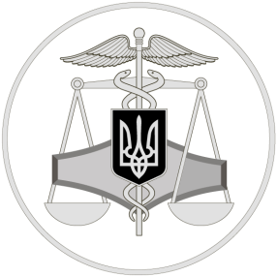
0
Державна податкова служба України

Закон № 1072: новації у оподаткуванні єдиним податком
5 січня 2021 року

Соборний відділ організації роботи організаційно-розпорядчого управління ГУ ДПС у Дніпропетровській області
49107, м. Дніпро, вул.Високовольтна, 24

Офіційний вебпортал Державної податковоїї служби України: tax.gov.ua
Інформаційно-довідковий департамент ДПС України: 0-800-501-007
Гаряча лінія ДПС України «Пульс»: 0-800-501-007 (напрямок «4»)
Кваліфікований надавач електронних довірчих послуг: 0-800-501-007 (напрямок «2»)

Соборний відділ організації роботи організаційно-розпорядчого управління Головного управління ДПС у Дніпропетровській області нагадує, що 10.12.2020 набрав чинності Закон України від 04 грудня 2020 року № 1072-ІХ «Про внесення змін до Податкового кодексу України та інших законів України щодо соціальної підтримки платників податків на період здійснення обмежувальних протиепідемічних заходів, запроваджених з метою запобігання поширенню на території України гострої респіраторної хвороби COVID-19, спричиненої коронавірусом SARS-Co V-2», яким підрозділ 8 розділу ХХ «Перехідні положення» Податкового кодексу України (далі – ПКУ) доповнено пунктами 6 і 7, відповідно до яких :
- до складу доходу платника єдиного податку – юридичної особи не включається сума коштів, яка надійшла як одноразова компенсація суб’єктам господарювання, відповідно до статті 4 Закону України «Про соціальну підтримку застрахованих осіб та суб’єктів господарювання на період здійснення обмежувальних протиепідемічних заходів, запроваджених з метою запобігання поширенню на території України гострої респіраторної хвороби COVID-19, спричиненої коронавірусом SARS-CoV-2» (п. 6 підрозділу 8 розділу ХХ ПКУ);
- до складу доходу платника єдиного податку – фізичної особи – підприємця не включається сума коштів, яка надійшла як одноразова матеріальна допомога застрахованим особам, що виплачується такому платнику за рахунок коштів державного бюджету відповідно до статті 2 Закону України «Про соціальну підтримку застрахованих осіб та суб’єктів господарювання на період здійснення обмежувальних протиепідемічних заходів, запроваджених з метою запобігання поширенню на території України гострої респіраторної хвороби COVID-19, спричиненої коронавірусом SARS-CoV-2» (п. 7 підрозділу 8розділу ХХ ПКУ).

